Distrikt

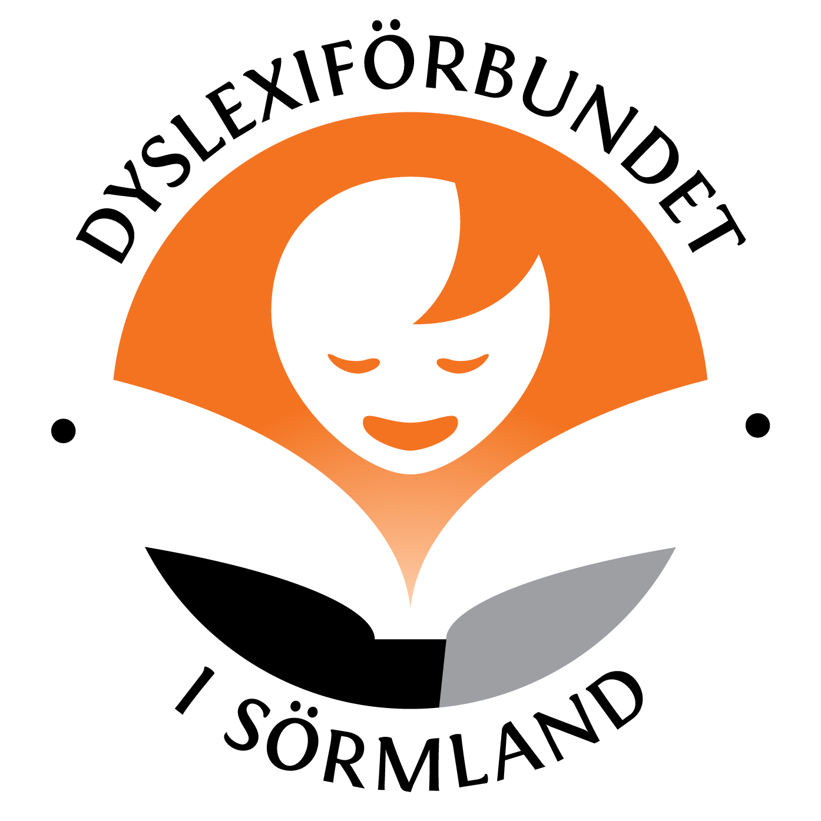

verksamhetsberättelse
&
Ekonomisk redovisning
2020



Verksamhetsberättelse 2020

Dyslexiförbundet i Sörmland avlämnar härmed följande berättelse för verksamhetsåret 1 januari – 31 december 2020

Distrikt Dyslexiförbundet i Sörmland är en ideell förening i Dyslexiförbundet, med av kongressen fastställda stadgar och verksamhetsplan.
§ 1 Ändamål
Mom 1
Dyslexiförbundet har till ändamål att stödja personer med funktionsnedsättningarna läs- och skrivsvårigheter/dyslexi och matematiksvårigheter/dyskalkyli samt att tillvarata och bevaka deras intressen.

Mom 2
Förbundet har till uppgift att sprida information om, verka för ökad kunskap om och förståelse för funktionsnedsättningarna läs- och skrivsvårigheter/dyslexi och matematiksvårigheter /dyskalkyli - både bland sina medlemmar och ute i samhället. Förbundet ska för sina medlemmar skapa social gemenskap, ge råd och stöd samt verka intressepolitiskt.

Mom 3
Förbundets verksamhet regleras av en verksamhetsplan och budget, som fastställs vid varje ordinarie kongress.

Mom 4
Förbundet är partipolitiskt och religiöst obundet.
Förbundet motverkar all diskriminering utifrån kön, könsidentitet eller köns uttryck, etnisk tillhörighet, religion eller annan trosuppfattning, funktionsnedsättning, sexuell läggning eller ålder.

Mom 5
Personer med läs- och skrivsvårigheter/dyslexi och/eller matematiksvårigheter/dyskalkyli ska ha ett avgörande inflytande i kongress, styrelser och andra beslutande församlingar inom Dyslexiförbundet.

Via Dyslexiförbundet och Funktionsrätt Sverige är vi anslutna till
en samlingsförsäkring
vid Folksam där olycksfallsförsäkringen även gäller medlemmarna när de deltar i aktiviteter anordnade av föreningen.
Som medlem kan du också teckna
”Medlemsbarn” som är en sjuk- och olycksfallförsäkring samt en bred Hemförsäkring.

Dyslexiförbundet Sörmland har medlemskap i:
Funktionsrätt Sörmland, Husföreningen E18 och ABF Sörmland.

Adress kansli
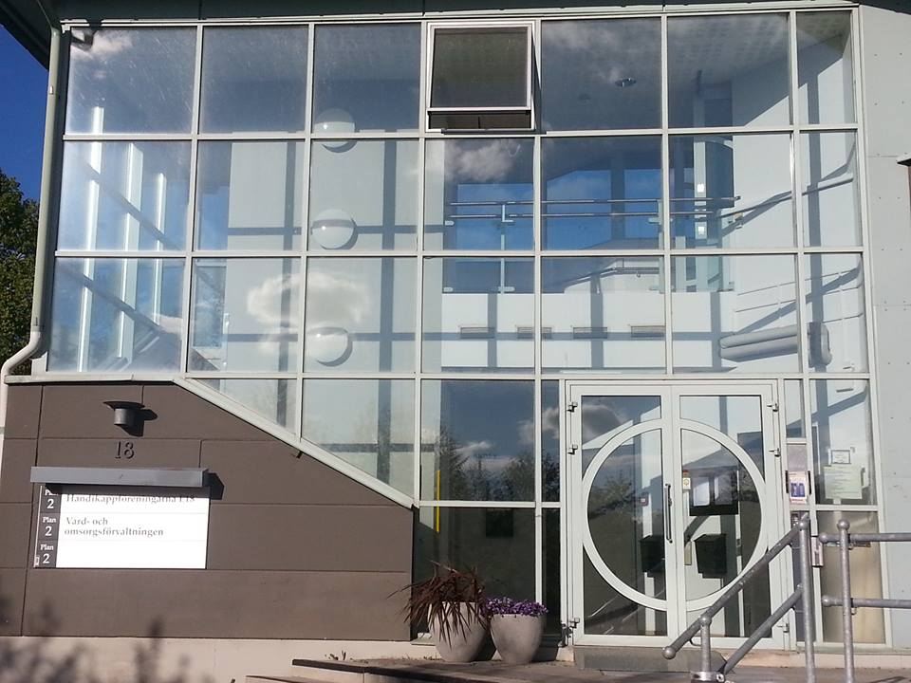

Dyslexiförbundet Sörmland
Föreningshuset E 18
Eleonoragatan 18, 633 43 Eskilstuna
Telefon: 073-721 52 30
Mejl: sormland@dyslexi.org
Hemsida: www.dyslexi.org/sormland
Facebooksida:
https://www.facebook.com/Dyslexif%C3%B6rbundet-S%C3%B6rmland-404558829644707/?ref=bookmarks
Kansliet delar vi med lokalföreningen Dyslexiförbundet i Eskilstuna.

Medlemsantal

Den 31 december-2020 hade Distriktet totalt 191 medlemmar
Fördelat på 184 enskilda medlemmar och 7 stödorganisationer.
Av dessa medlemmar bor 1 utanför länet.
Glädjande har vi en ökning med 4 medlemmar sedan föregående år.

Vi har 3 aktiva lokalföreningar och en vilande lokalförening
- Dyslexiförbundet i Eskilstuna, 113 medlemmar
varav1 utanför länet och 2 utanför verksamhetsområdet
Verksamhetsområde kommunerna Eskilstuna och Strängnäs

- Dyslexiförbundet i Mellersta Sörmland, 28 medlemmar)
Verksamhetsområde kommunerna Katrineholm, Vingåker, Flen

- Dyslexiförbundet i Sydöstra Sörmland, 50 medlemmar
Verksamhetsområde kommunerna Nyköping, Oxelösund, Trosa och Gnesta.
Vilande lokalförening: Dyslexiförbundet i Strängnäs
Den 7 december, vid extra årsmöte nr. 2, beslutades att
lägga Dyslexiförbundet i Strängnäs vilande.
Beslutades då att Strängnäs kommun ingår i Dyslexiförbundet i Eskilstunas verksamhetsområde och medlemmarna boendes i Syträngnäs kommun är nu medlemmar hos dem.
De pengar som Dyslexiförbundet i Strängnäs hade förvaltas nu av oss, fram till att föreningen återuppstår eller att det beslutas att lägga ner föreingen.
Summa som förvaltas av oss är 10 085,70 kr
Beslutades även om att årsmöte ska hållas senast den 15 mars 2022.

Medlemsfördelningen i kommunerna enligt följande:
Strängnäs: 28, Eskilstuna: 82, Gnesta: 8, Trosa: 4,
Katrineholm: 23, Vingåker: 1, Flen: 6, Nyköping: 34, Oxelösund: 4
Utanför länet: 1

Årsmöte för verksamhetsåret 2019

Vi hade ett inplanerat årsmöte den 10 maj. Men det fick vi skjuta på framtiden
på grund av rådande Corona-pandemi.

Då under sommaren insåg vi att pandemin inte skulle vara över på lång tid.
Vi hade även då blivit så pass bekväma i att anordna och delta i digitala möten.
Så den 23 augusti höll vi vårat årsmöte. Var ett digitalt årsmöte uppkoppling via Zoom på webben eller som telefonsamtal.
Vi fick låna Zoom-länk från Dyslexiförbundet.
Förbundsordförande, Bengt-Erik Johansson, var årsmötesordförande

Viktiga beslut som togs:
- Fördelning av medlemsavgift mellan distrikt och lokalföreningar, blir lika som tidigare år, d.v.s. distriktet behåller 20 % och lokalföreningarna får
80 % av den av Riksförbundet utdelade och redovisade medlemsavgiften.
Notering: Förbundet behåller 50 % av medlemsavgiften.
- Styrelsen fick ansvarsfrihet för verksamhetsåret 2019
- De vid kongressen, 20 oktober 2019, reviderade stadgarna antogs.
- Styrelsen för 2020 skall bestå av fem, 5, ordinarie och tre, 3, ersättare.
- Val av styrelse, revisorer, valberedning, se sidan 5 i verksamhetsberättelsen.
- Regler för antalet ombud till Distriktets möten:
Hanteras i enlighet med våra stadgar, det vill säga,
först ett, 1, grundombud och därefter ett för varje påbörjat 50-tal enskilda medlemmar registrerade vid årsskiftet före årsmötet.

Styrelsearbetet 2020

Styrelsen har under verksamhetsåret, förutom årsmöte och konstituerande möte, hållit 8 styrelsemöten.

Samtliga möten, förutom det i februari, har varit digitala möten, på grund av rådande corona-pandemi.
Inledningsvis använde vi ett digitalt mötesverktyg som vi fått via ABF riks.
Sen i september beslutade vi att införskaffa ett eget Zoom-konto, som vi sedan använde till våra möten

Mötet vi hade den 15 februari var även lokalföreningarnas styrelser inbjudan till. Även valberedningen för Funktionsrätt Sörmland var inbjuden till det mötet.
Styrelsemötet i augusti var även utifrån Dyslexiförbundets Extra kongress som skulle hållas den 15 augusti.

Styrelsen och övriga förtroendevalda
Ordinarie ledamöter:

Lisbeth Flodman Ordförande Eskilstuna
Agnetha Andersen Kassör Eskilstuna
Bertil Claesson Vice ordförande Katrineholm
Ingela Pedersson Ledamot Katrineholm
Peter Lundberg Ledamot Tystberga
Ersättare: 3 st. Vakant - Årsmötet gav den nya styrelsen mandat att tillsätta dessa under året

Revisorer:
Gustav Johansson Katrineholm
Ros-Mari Henriksson Eskilstuna
Revisorersättare: Vakant - Årsmötet gav den nya styrelsen mandat att tillsätta under året
Valberedning: Tre vakanta platser
Valberedning, ersättare Två vakanta platser
Den nya styrelsen fick i uppdrag att försöka tillsätta en valberedning.

Kontaktperson: Lisbeth Flodman
Ungdomsansvariga: Ingela Pedersson

Lisbeth Flodman är ledamot i Dyslexiförbundets förbundsstyrelse och Au.
Vi har även ombud/ledamöter till flera samråds- och referensgrupper

Ekonomin

För den ekonomiska redovisningen hänvisas till resultat- och balansräkningen samt revisionsberättelsen.

Tilläggas kan att vi även för i år vid Region Sörmland ansökt om och blev beviljade verksamhetsbidrag.

Vi ”förvaltar” pengar för 2 av våra lokalföreningar Dyslexiförbundet Strängnäs och
Dyslexiförbundet Sydöstra Sörmland
Corona-pandemin har gjort att mötes- och resekostnaderna är väldigt låga.
Vi har då beslutat att införskaffa Zoom-konto.
Vi inhandlat rollupps och beachflaggor till oss samt till de då aktiva
4 lokalföreningarna. Även inhandlat en del profilprodukter m.m. som exempelvis kassar och pennor.



Med anledning av Corona-pandemin – Covid-19,
som slog till i Sverige och över hela världen,
blev 2020 ett år inte likt något tidigare år

- Corona blev klassificerat som pandemi av WHO den 11 mars 2020.
Inledningsvis var det ingen som på långa vägar kunde förstå vidden av pandemin och att den skulle bli så långvarig.
Sverige och hela världen fick helt och hållet ställa om sin verksamhet, sätt att vara, mötas och umgås.

- Inledningsvis var vi väldigt trevande i tillvaron och den nya verkligheten vi var i. Men vartefter tiden gick så blev vi mer och mer bekväma i att exempelvis anordna, delta och genomföra digitala möten.

- Även att delta i digitala seminarier/föreläsningar – webbinarier blev en vana. Och vi kunde då även se fördelen med att det var digitalt, nu kunde vi delta i öppna föreläsningar, var än i landet de genomfördes.

- Vi har vidareförmedlat och delat många digitala seminarier/webbinarier som gjorts under året runt om i landet. Även delgivit Fysiska utomhusaktiviteter som gjorts och kan vara av intresse för oss.

- Vi la ut små enkla filmer på Facebook
Inför och under Dyslexiveckan, Forma din bokstav, Stavgången, Julhälsning m.m.

- Lokalföreningarna
- Vi har så långt det varit möjligt funnits på plats för att stödja och hjälpa våra lokalföreningar, bl.a. hjälpt med utskick inför deras årsmöten

- Vilande lokalförening
Vid Dyslexiförbundet i Strängnäs extra årsmöte nr. 2 beslutades att lägga föreningen vilande, se ytterligare på sidan 3.

- Införskaffande av Zoom-konto
När vi insåg att corona-pandemin skulle bli långvarig isåg vi att vi behövde införskaffa eget digitalt mötesverktyg. Vi enades om att Zoom är enkelt och inte alltför kostsamt. Även lokalföreningarna, medlemmarna och eventuella andra har möjlighet att låna Zoomen för att kunna genomföra sina möten, träffar och föreläsningar. Vi kopplar då upp länken och finns med i bakgrunden.

- Dyslexiförbundet
- Dyslexiförbundets Medlemsutbildning i mitten av mars, för oss som
tillhör distrikten i Mälardalen, blev inställd dagen innan på grund av
Corona-pandemin

- Kallade till en digital Extra kongress den 15 augusti
Bakgrund: På grund av rådande försämrade ekonomiska läge,
behöver det ses över om arvodet till förbundsordförande behöver minskas
Vi säger ja till förslaget att ge förbundsstyrelsen manat att göra det som
behövs gällande arvodet till förbundsordförande.
Vi sände 2 ombud.

- Den 17 oktober bjuder Dyslexiförbundet in till en digital utbildningsdag.

- Den 18 oktober kallades det till Förbundsstämma.
Vi hade ett närvarande ombud.

- Dyslexiförbundet har under året erbjudit många webbinarier

- Samverkan , påverkan, intressepolitik m.m.
- Även här blev de stora förändringar och många inställda träffar

*Funktionsrätt Sörmland ställde in en del av sina planerade möten.
- Men de bjöd in till en verksamhetsträff på Sundbyholms Slott.
Mötet var fysiskt, utan möjlihjet att delta digitalt. Vi hade ett ombud närvarande.
- De höll sitt årsmöte den 16 september. Där kunde vi delta både fysiskt och digitalt.
- Några Förmöte m.m. anordnades där vi då kunde delta både fysiskt och digitalt.
- De erbjöd en del uteaktiviteter runt om i Sörmland som vi vidareförmedlade mejlledes och på vår Facebook-sida
* Brukarråd Hjälpmedel
Anordnade ett digitalt möte. Däremot ställdes aktiviterna på Hjälpmedesdagen in på grund av pandemin.
* RRFF – Regionens Råd För Funktionshindersfrågor
Deras rådsmöten blev inställda under året. De hittade ingen bra lösning till digitala möten
* ABF Sörmland
Höll sitt årsmöte digitalt, vi hade ett ombud närvarande
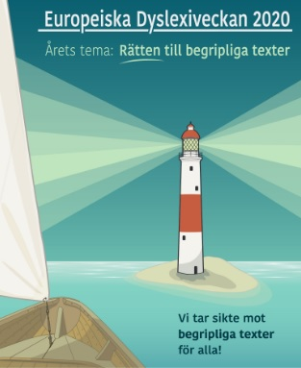
- Dyslexiveckan 5-11 oktober, tema
”Rätten till begripliga texter”
Årets Dyslexivecka fick också genomföra helt annorlunda.
Eskilstuna hade ett obemannat informationsbord på
biblioteket.
Nyköping hade också informationsbord på biblioteket
som även var bemannat 2 dagar.
Informationsbordet på Katrineholms bibliotek fick
tyvärr utebli.
Däremot var vi väldigt aktiva på sociala medier, främst Facebook.
Där delade vi webbinarier som genomfördes under veckan, bl.a. de digitala seminarier som Dyslexiförbundet centralt genomförde.

- Världsdyslexidagen, 8 oktober genomförde även i år ”Forma Din Bokstav”
Den aktiviteten genomförs på sociala medier – Man formar en bokstav, fotar och lägger ut bilden på sociala medier med #formadinbokstav
Och i år var det väldigt stor engagemang på den aktiviteten, bl.a. flera skolor deltog och biblioteket.

- Aktiviteten ”Stavgång – Stava med oss”
Genomförde vi den 11 oktober tillsammans med lokalföreningen i Eskilstuna
Vi utgick från en plats på gågatan utanför ICA Nyfors
i Eskilstuna. Där fanns också ett enkelt informationsbord. Givetvis såg vi till att det var corona-säkert utifrån
alla restrektioner.
Trots att det var ett väldigt busväder hade vi förhållandevis många besökare.

- Webbinarium – Digital föreläsning
18 november bjöd vi in till en digital föreläsning med
Inger Rålenius, ”Problem och Möjligheter För oss som har dyslexi”
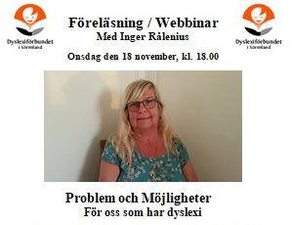

Slutordet kopierar vi det som Lokalföreningen i Eskilstuna skrev
Slutord

Återigen kan vi lägga ett händelserikt år till handlingarna.
Ett år fyllt med mycket innehåll, nya utmaningar och framförallt nya lärdomar.
Och 2020 blev ett år inte likt något annat år.
Ett mycket speciellt år för Sverige och hela världen på grund av
Corona-pandemin / Covid19-virus som mer eller mindre stängde ner....
Det beslutades om restriktioner som bland annat innebar begränsning i hur många personer som fick vistas i samma lokal, att människor skulle hålla avstånd till varandra, helst arbeta hemifrån, rekommendationer om handhygien m.m.

Detta gjorde att även vi, från mitten av mars 2020 och hela året ut,
ställde om hela vår verksamhet.
Det mesta av vår verksamhet m.m. genomfördes på distans och via sociala medier.
Vi har under året fått väldigt många nya läsdomar och även nya kunskaper
och färdigheter.
Mycket av årets lärdomar och färdigheter kommer vi även att behålla när vi
kommit ut på andra sidan om pandemin.
Bland annat kommer vi att behålla att parallellt och ibland genomföra
möten och seminarier digitalt.
Framförall att vi kommer att erbjuda både fysiskka träffar och semianrier i kombination med att även erbjuda det digitalt.
Vi ser att de digitala alternativen möjliggör för dem som av olika anledningar har svårt att delta fysiskt.
Glädjande är att vi under året ökat medlemsantalet.
Även att vi kunnat genomföra så mycket fast oftast på ett helt annorlunda sätt.
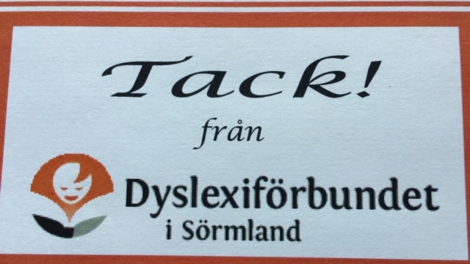

Verksamhetsplanen 2020 bifogas i slutet

Trots att vi inte kunnat göra som vi brukar göra har vi ändå kunna genomföra mycket utifrån tänkta verksamhetsplanen.

Till:
- Alla medlemmar, utan er ingen förening.

- Lokalföreningarna för erat fantastiska arbete och engagemang
under det gångna året.

- alla som hjälpte till inför och under Europeiska Dyslexiveckan.

- Förbundet som under året givit oss ett ovärderligt stöd.

- Region Sörmland för det ekonomiska bidraget.

- ABF Sörmland, Funktionsrätt Sörmland samt alla övriga
samverkans- och samrådsgrupper.

- lokaltidningarna och övrig media runt om i länet, för alla notiser, artiklar och inslag under året.

- alla övriga, som under året stöttat och hjälpt oss i vårt arbete och vår verksamhet.
Den avgående styrelsen tackar härmed för visat förtroende
under verksamhetsåret 2020 och önskar Dyslexiförbundet Sörmland
och den nya styrelsen ett lyckosamt, framgångsrikt & givande år 2021

Sörmland mars- april 2021

____________________________ ____________________________
Lisbeth Flodman, ordförande Agnetha Andersen, kassör

____________________________ ____________________________
Bertil Claesson, vice ordförande Ingela Pedersson, ledamot

____________________________
Peter Lundberg, ledamot

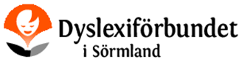

Ekonomirapport 2020
 |  |  | Ingående saldo: |  | 32 826,11 kr.
 |  |  | Utgående saldo: |  | 40 940,68 kr.
 | Beskrivning |  | Inbetalt | Utbetalt
 | Medlemspengar |  | 24 726,50
 | Verksamhetsbidarg Regionen |  | 44 692,00
 | Medlemsavgifter till lokalföreningarna |  |  | 11 585,00
 | Medlemsavgifter |  |  | 1 800,00
 | Föreläsning |  |  | -------------
 | Kongress 2019 (senkommen faktura) |  |  | 10 000,00
 | Hyror |  |  | 6 683,00
 | Resor, övriga möteskostnader, Zoom |  |  | 4 407,59
 | Administrativt (bl.a. Telefon, Bredband) |  |  | 3 944,00
 | Porto, kopiering,info.material, kansli |  |  | 6 952,00
 | Rollupps och beachflaggor |  |  | 13 100,00
 | Fortbildning  (senkommen faktura deltagaravgift 2019) |  |  | 2 300,00
 | Övriga intäkter |  | 682,66
 | Bankkostnader |  |  | 1 215,00
 | Summa: |  | 70 101,16 | 61 986,59
 | Överskott: 8 114,57
 | Skuld föreläsning 2020 1 500,00
 | Reservera Kongress 2022: 6 000,00
 | Summa, årets överskott: 614,57
 | Bank-konto 31 december-2020 |  |  |  | 40 152,68
 | Handkassa 31 december-2020 |  |  | + | 788,00
 | Fonderat Lokalföreningen i Strängnäs |  |  | - | 10 085,70
 | Förvalatar Lokalföreningen i Sydöstra Sörmland |  |  | - | 6 590,39
 | Summa |  |  | Summa: | 24 264,59
 | Notering:
 | Framtida medlemsutbildning  Uppskjutet från 2020 |  |  |  | -7 000,00
 | Summa: |  |  |  | 17 264,59

Verksamhetsplan för Dyslexiförbundet 2020 – 2022 - Utdrag
Introduktion:
Dyslexiförbundets ambition är att fortsatt vara i framkant med att driva utveckling och arbete kopplade till våra förbundsfrågor.
Verksamhetsplanen är hela förbundets verksamhetsplan och är till för alla medlemmar
Det innebär att alla våra olika nivåer (riks, distrikt och lokal) ska arbeta med dessa mål fast på olika sätt och efter sina förutsättningar.
Övergripande mål:
Dyslexiförbundet är ett modernt, positivt, välkänt och välorganiserat förbund med många medlemmar. Förbundet är med i aktuell debatt, kunskapsutveckling och bedriver påverkansarbete som gynnar våra medlemmar. Förbundet står på en trygg och bred finansiell grund.
Verksamhetsplan 2020

- Tillsammans med våra lokalföreningar:
- Öka medlemsantalet
- Uppmärksamma Europeiska Dyslexiveckan och Världsdyslexidagen
- Genomföra medlemsaktiviteter, öppna aktiviteter och
utåtriktade arrangemang
- Arbeta intressepolitiskt och med påverkan
- Hålla informationsmaterial, hemsida och Facebooksida uppdaterad
- Till våra lokalföreningar och våra medlemmar ge stöd och rådgivning
- Fortbildning/utbildning för vår egen och lokalföreningarnas styrelse, övriga förtroendevalda och intresserade medlemmar
- Delta i Förbundets och andras aktiviteter, arrangemang, mässor m.m
- Samverka med övriga aktörer

- Övriga aktiviteter som stämmer in med Dyslexiförbundets övergripande Verksamhetsplan 2020-2022

Föreläsning / Webbinar
Med Inger Rålenius

Onsdag den 18 november, kl. 18.00
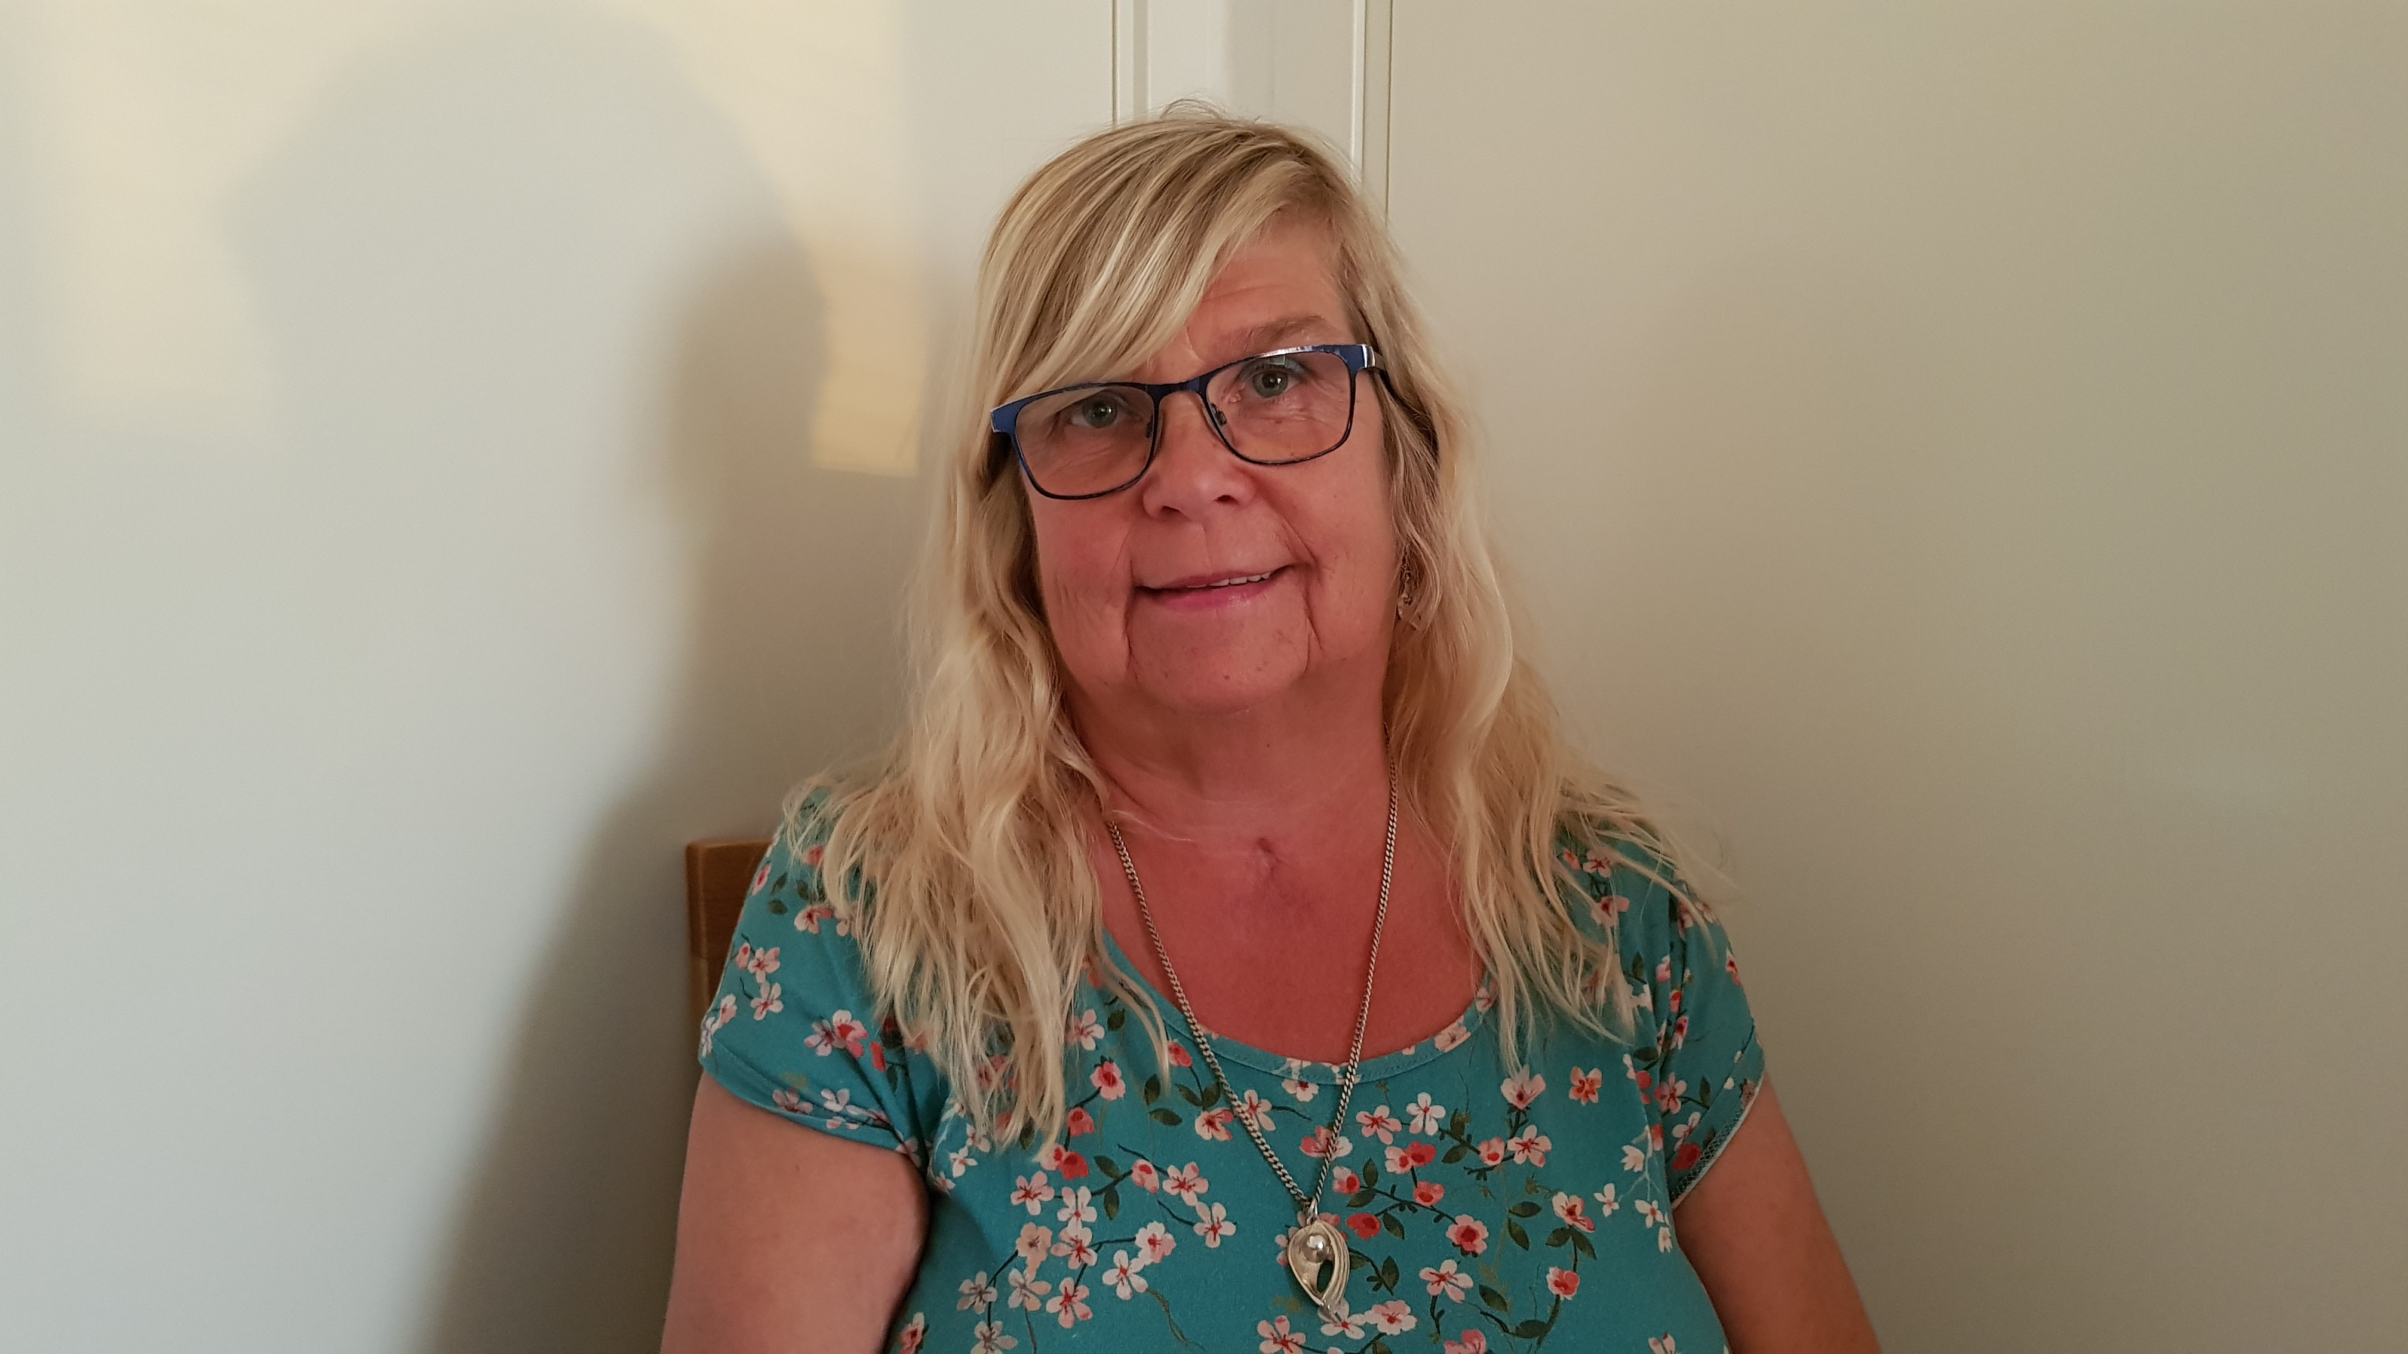
Problem och Möjligheter
För oss som har dyslexi
Inger arbetar som rådgivare och kurator på Skriv-Knuten,
Dyslexiförbundets informationsverksamhet.
Inger berättar om
- Vad läs- och skrivsvårigheter/dyslexi är
- Hur det känns samt hur vi upptäcker det.
- Vad kan man göra: bemötande, stöd, hjälpmedel/appar.
- Berättar lite om egna erfarenheter: det som gått bra och
det som varit jobbigt med att ha dyslexi.
- Samt svar på era frågor.
OBS! Föreläsningen sker på internet via Zoom
Inloggningslänk får du i samband med din anmälan
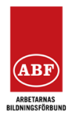
Anmälan görs till mejl: sormland@dyslexi.org
Välkomna!
Föreläsningen är gratis och öppen för dig som är medlem i Dyslexiförbundet
Länk till medlemsansökan: https://www.dyslexi.org/forbundet/medlemskap

